**บทที่ 4**

**ผลการวิเคราะห์ข้อมูล**

ผลการศึกษาและการทดลองการพัฒนาระบบชำระเงินค่าเช่าโรงแรมออนไลน์ผ่านเทคโนโลยี เพย์แพล เพื่อนำเสนอข้อมูลจากระบบที่พัฒนาขึ้น มีผลการดำเนินงาน และการวิเคราะห์ข้อมูล เพื่อประเมินคุณภาพและความพอใจของผู้ใช้ที่มีต่อระบบ ซึ่งได้แสดงเป็นลำดับ ดังนี้

1. ผลการพัฒนาระบบชำระเงินค่าเช่าโรงแรมออนไลน์ผ่านเทคโนโลยี เพย์แพล 2. ผลการวิเคราะห์คุณภาพของระบบชำระเงินค่าเช่าโรงแรมออนไลน์ผ่านเทคโนโลยี เพย์แพล

3. เพื่อศึกษาความพึงพอใจของผู้ใช้ระบบชำระเงินค่าเช่าโรงแรมผ่านเทคโนโลยี เพย์แพล

**ผลการพัฒนาระบบชำระเงินค่าเช่าโรงแรมออนไลน์ผ่านเทคโนโลยี เพย์แพล**

การพัฒนาระบบชำระเงินค่าเช่าโรงแรมออนไลน์ผ่านเทคโนโลยี เพย์แพล ในส่วนของระบบงานจะแบ่งตามการใช้งานออกเป็น 2 กลุ่ม คือ

1. ผู้แลระบบ (Admin)

2. สมาชิก (User)

1. **ผู้ดูแลระบบ (Administrator)**

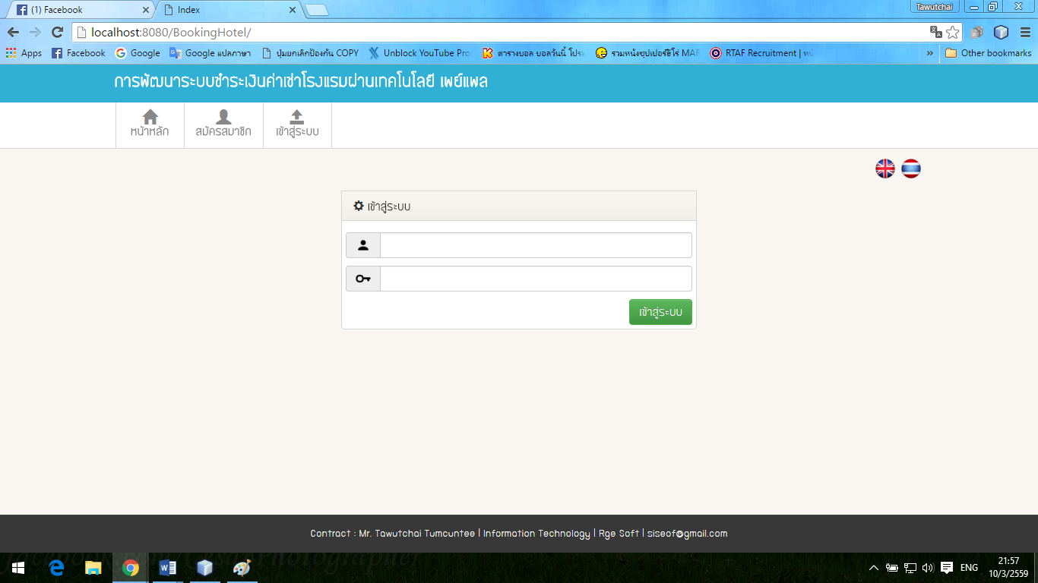

**ภาพที่ 15** แสดงหน้า Login เข้าสู่ระบบ

จากภาพที่ 15 เป็นหน้า Login เมื่อเข้าสู่ระบบของผู้ใช้งานซึ่งหน้าจะในการเข้าใช้งานระบบของผู้ใช้ กับ ผู้ดูแลระบบ จะแตกต่างกันออกไป

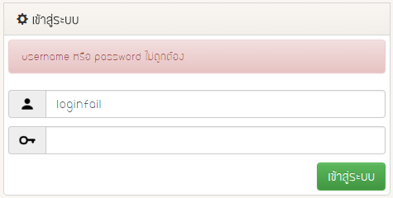

**ภาพที่ 16** แสดง Username หรือ Password ผิด

จากภาพที่ 16 เป็นการแสดงผลแจ้งเตือนเมื่อผู้ใช้งานระบบ กรอกข้อมูลผิดพลาด

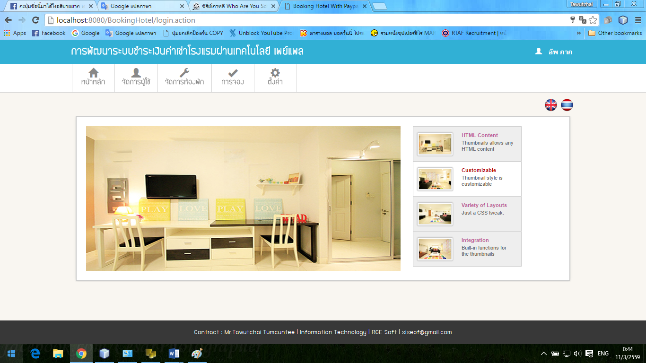

**ภาพที่ 17** แสดงการล็อกอินเข้าสู่ระบบสำเร็จ

จากภาพที่ 17 เป็นการแสดงเมนู ในส่วนของผู้ดูแลระบบ เมื่อผู้ดูแลระบบล๊อกอินสำเร็จจะเจอ 4 เมนู ประกอบไปด้วย หน้าหลัก, จัดการผู้ใช้, จัดการห้องพัก, การจอง, และเมนูการ ตั้งค่า จะซ่อนเมนูย่อยไว้ 3 เมนู ประกอบด้วย โปรไฟล์, เปลี่ยนรหัสผ่าน, ออกจากระบบ

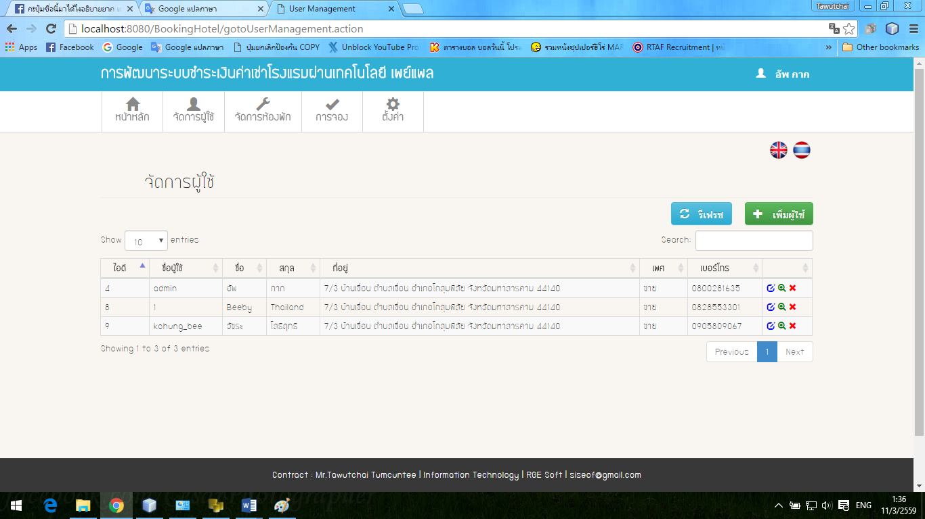

**ภาพที่ 18** แสดงหน้าจัดการผู้ใช้

1จากภาพที่ 18 เมื่อมีการอัพเดทข้อมูลผู้ใช้งานสามารถกดปุ่ม รีเฟรช (Refresh) เพื่อทำการ รีเฟรชหน้าเว็บ ให้เว็บแสดงข้อมูลปัจจุบัน

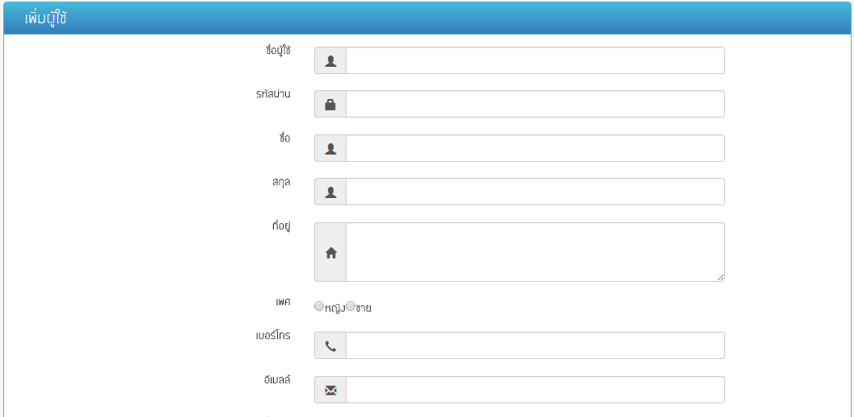

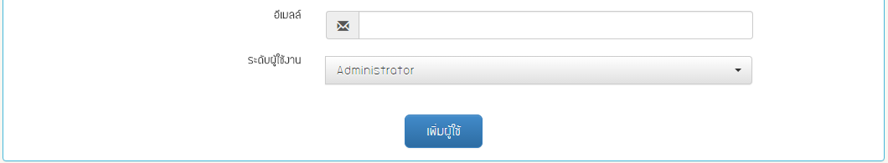

**ภาพที่ 19** แสดงฟอร์มเพิ่มผู้ใช้

1 จากภาพที่ 19 จะอยู่ในส่วนของผู้ดูแลระบบ และผู้ดูแลระบบสามารถ คลิกที่ปุ่ม เพิ่มผู้ใช้ (Add user) เพื่อเปลี่ยนหน้าไปยัง ฟอร์มเพิ่มผู้ใช้ เมื่อทำการกรอกข้อมูลครบสามารถกดปุ่มเพิ่มผู้ใช้ ผู้ดูแลระบบสามารถกำหนดสิทธิ์ในการใช้งานของผู้ใช้ได้ โดยการเปลี่ยนระดับผู้ใช้งาน จาก User เป็น Admin

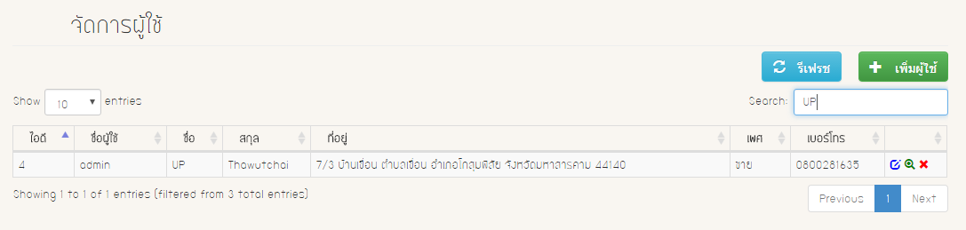

**ภาพที่ 20** แสดงการค้นหาผู้ใช้

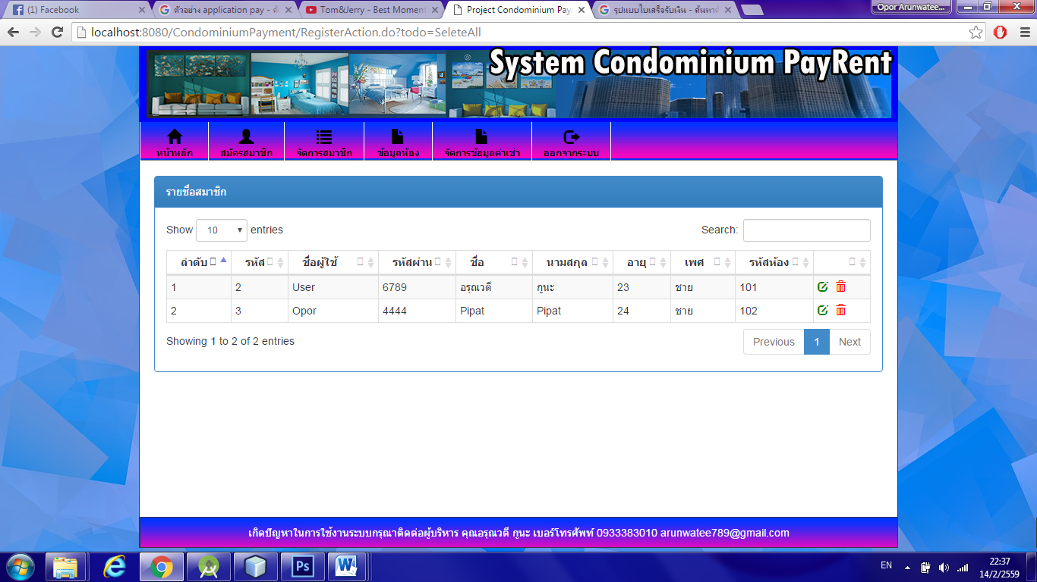จากภาพที่ 20 การค้นหาข้อมูลผู้ใช้ให้กรอกที่ช่องการค้นหา ของระบบชำระเงินค่าเช่าโรงแรมผ่านเทคโนโลยี เพย์แพล ผู้ดูแลระบบสามารถทำการค้นหาข้อมูลผู้ใช้เมื่อเริ่มพิมพ์ถ้าข้อมูลมีจะโชว์ขึ้นมาอัตโนมัติ เมื่อข้อมูลไม่ตรงกับข้อมูลใดๆ ระบบจะโชว์ No matching records found ขึ้นมาแทน และเมื่อทำการค้นหาผู้ใช้เรียบร้อย ผู้ดูแลระบบจะสามารถทำการแก้ไขข้อมูลอัพเดทข้อมูล และลบข้อมูลผู้ใช้ได้

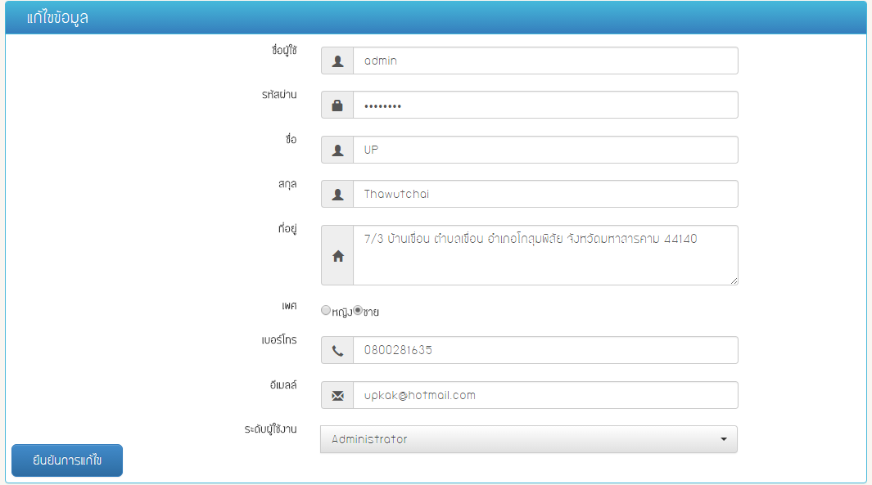

**ภาพที่ 21** แสดงฟอร์มแก้ไขข้อมูลสมาชิก

จากภาพที่ 21 จะอยู่ในส่วนของผู้ดูแลระบบ และผู้ดูแลระบบสามารถแก้ไขข้อมูลของสมาชิกได้ และยังสามารถเปลี่ยนระดับของผู้ใช้งาน จากผู้ใช้เป็นผู้ดูแลระบบได้

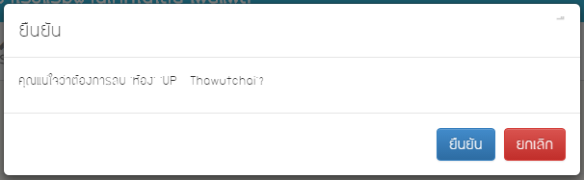

**ภาพที่ 22** แสดง Dialog แจ้งเตือนเพื่อยืนยันการลบผู้ใช้

2C:\Users\SinjuGu\AppData\Local\Microsoft\Windows\INetCache\Content.Word\2.pngจากภาพที่ 22 อยู่ในส่วนของผู้ดูแลระบบ ผู้ดูแลระบบสามารถลบสมาชิกออกจากระบบได้โดยการคลิกปุ่ม เพื่อทำการลบข้อมูลของผู้ใช้

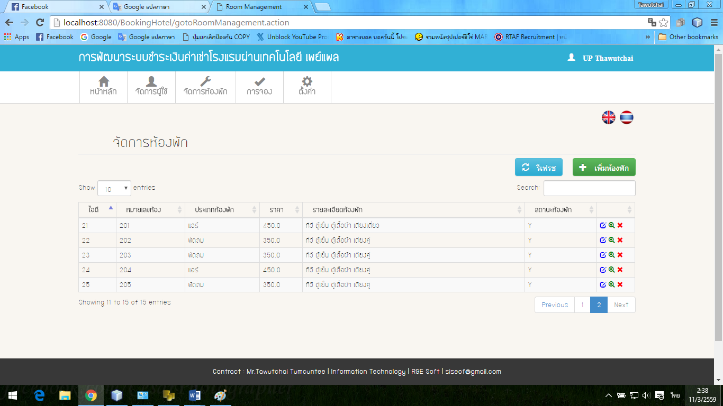

**ภาพที่ 23** แสดงหน้าจัดการห้องพัก

2 จากภาพที่ 23 แสดงภาพฟอร์มการแก้ไขเมื่อมีการอัพเดทข้อมูลผู้ใช้งานสามารถกดปุ่ม รีเฟรช (Refresh) เพื่อทำการ รีเฟรชหน้าเว็บ ให้เว็บแสดงข้อมูลปัจจุบัน และผู้ดูแลระบบสามารถ คลิกที่ปุ่ม เพิ่มผู้ใช้ (Add room) เพื่อเปลี่ยนหน้าไปยัง ฟอร์มเพิ่มห้องพัก

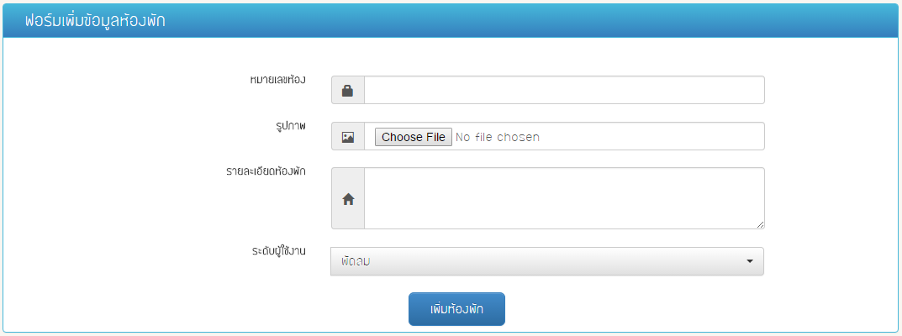

**ภาพที่ 24** แสดงหน้าเพิ่มห้องพัก

จากภาพที่ 24 แสดงภาพฟอร์มการแก้ไขห้องพัก เมื่อทำการค้นหาข้อมูลห้องพักใดๆ ขึ้นมาแล้วผู้ดูแลระบบสามารถ คลิกปุ่ม  เพื่อจัดการข้อมูลของห้องพัก และเมื่อทำการแก้ไขข้อมูลห้องพักเสร็จสามารถทำการ กดปุ่ม แก้ไขห้องพักเพื่อทำการบันทึกข้อมูลที่แก้ไขได้

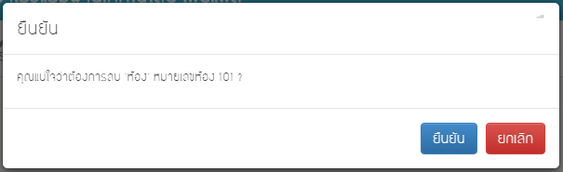

**ภาพที่ 25** แสดง Dialog ยืนยันการลบ

จากภาพที่ 25 แสดงภาพ ป๊อปอัพแจ้งเตือนเพื่อให้ผู้ดูแลระบบยืนยันการลบห้องพักตามซึ่งผู้ดูแลระบบเท่านั้นถึงจะมีสิทธิ์ในการลบห้องพัก

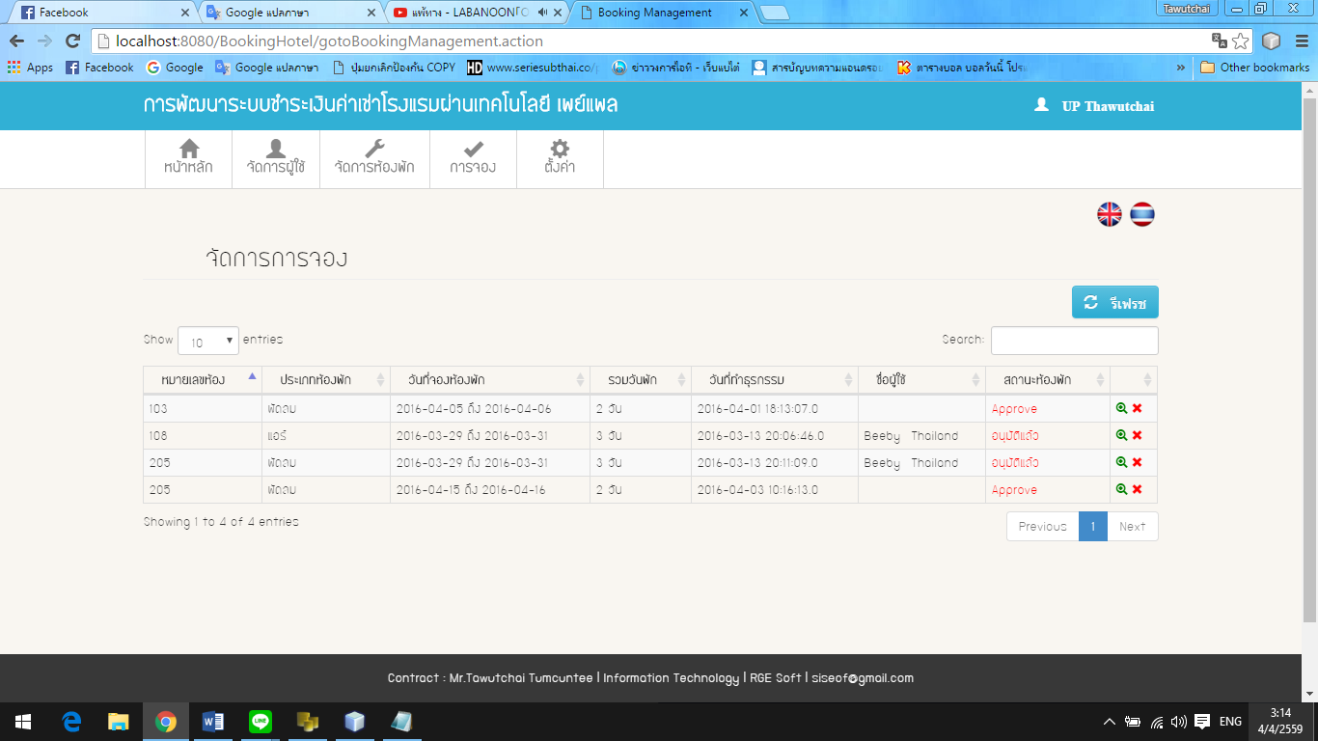

**ภาพที่ 26** แสดงหน้าจัดการการจอง

จากภาพที่ 26 แสดงเมนูจัดการการจอง เมื่อมีการอัพเดทข้อมูลผู้ใช้งานสามารถกดปุ่มรีเฟรชเพื่อให้ระบบแสดงข้อมูลปัจจุบัน

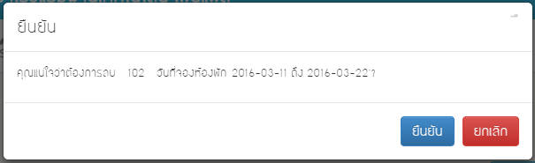

**ภาพที่ 27** แสดง Dialog ยืนยันการลบข้อมูลการจอง

จากภาพที่ 27 แสดง ป๊อปอัพแจ้งเตือนยืนยันการลบการจอง ซึ่งทางโรงแรมจะทำการโอนเงินคืนลูกค้าในกรณีพิเศษ

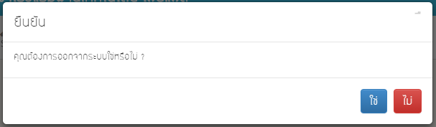

**ภาพที่ 28** แสดงการแจ้งเตือนออกจากระบบ

จากภาพที่ 28 แสดง ป๊อปอัพแจ้งเตือนยืนยันการออกจากระบบ เมื่อออกจากระบบ ระบบจะทำการเปลี่ยนหน้าเว็บไปยังหน้าเข้าสู่ระบบ (Login)

1. **ผู้ใช้งาน (User)**

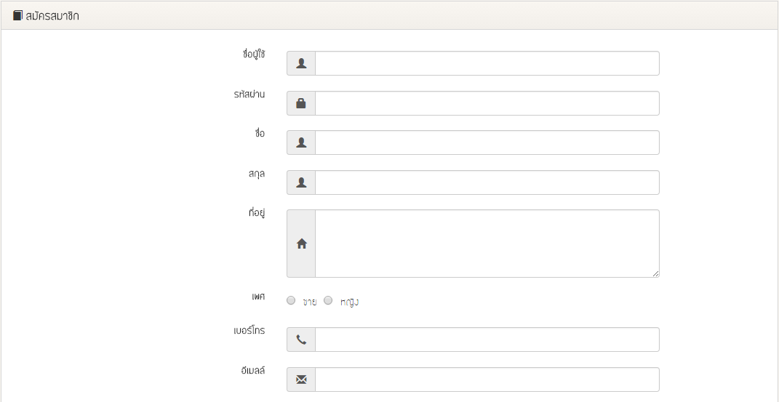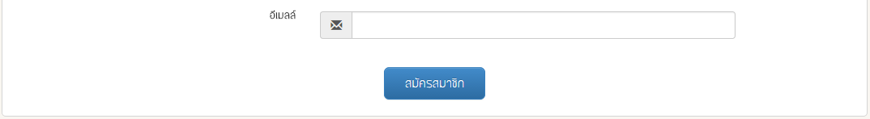

**ภาพที่ 29** แสดงการสมัครสมาชิก

จากภาพที่ 29 แสดงฟอร์มการสมัครสมาชิกเพื่อเริ่มต้นใช้งานของ ระบบชำระเงินค่าเช่าโรงแรมผ่านเทคโนโลยี เพย์แพล

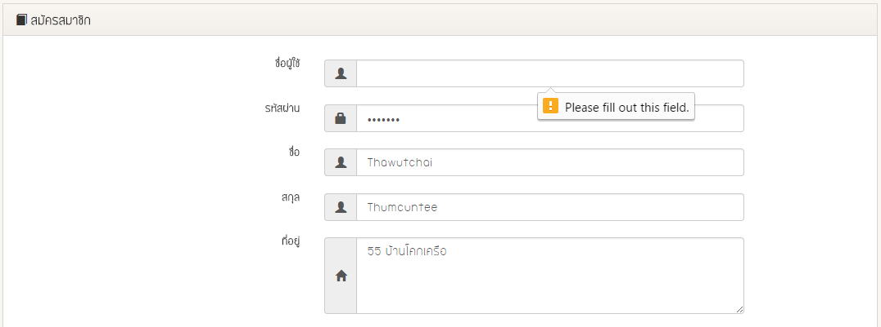

**ภาพที่ 30** แสดงการแจ้งเตือนเมื่อกรอกข้อมูลไม่ครบ

จากภาพที่ 30 เมื่อผู้สมัครสมาชิกกรอกข้อมูลไม่ครบทุกช่องระบบจะแจ้งเตือนเพื่อให้กรอกข้อมูลให้ครบถ้วน

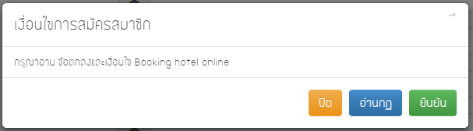

**ภาพที่ 31** แสดง Dialog เงื่อนไขการสมัครสมาชิก

จากภาพที่ 31 แสดงป๊อปอัพแจ้งเตือนเมื่อผู้สมัครสมาชิกกรอกข้อมูลครบทุกช่องและกดปุ่มสมัครสมาชิก จะปรากฏ Dialog ขึ้นมาเพื่อให้ผู้สมัครสมาชิกอ่านกฎในการสมัครสมาชิก และกฎในการเช่าโรงแรมซึ่งผู้สมัครสมาชิกสามารถดาวน์โหลด เอกสารไฟล์ PDF มาอ่านได้

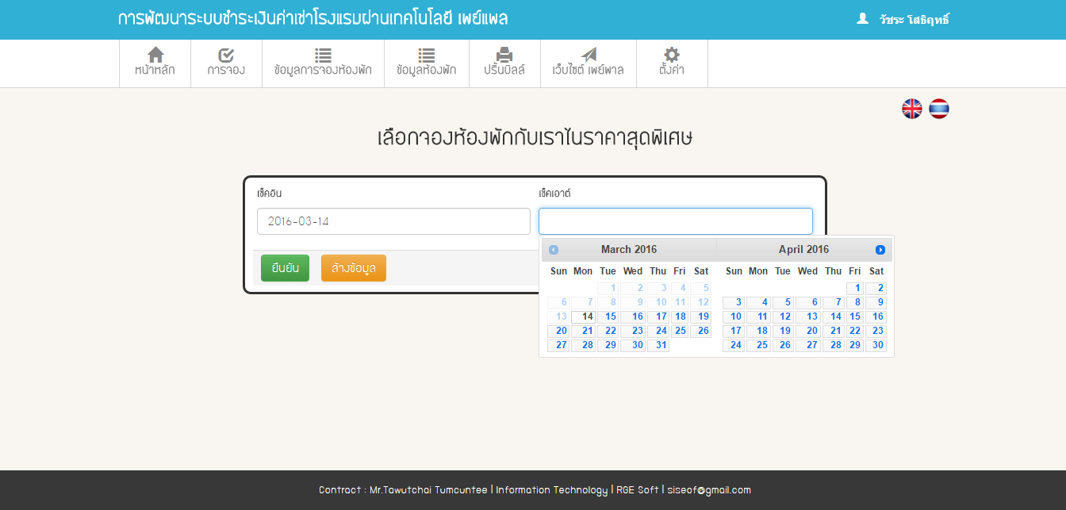

**ภาพที่ 32** แสดงการเลือกวันที่ เช็คอิน – เช็คเอาต์

จากภาพที่ 32 แสดงระบบการจองเพื่อให้ผู้ใช้สามารถเลือกวันที่ต้องการจองได้ตามต้องการระบบจะมีระบบป้องกันการคลิกเลือกวันที่ย้อนหลัง

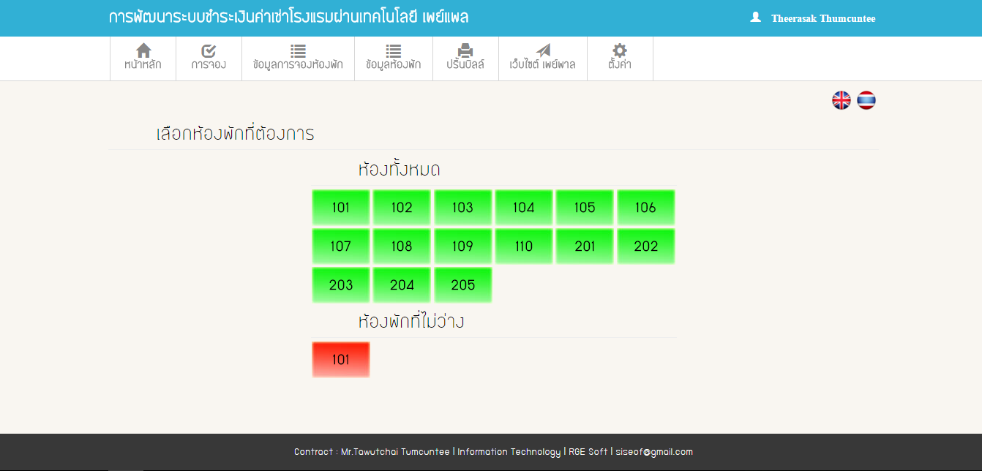

**ภาพที่ 33** แสดงห้องโรงแรมที่ว่าง – ไม่ว่าง

22จากภาพที่ 33 หลังจากเลือกวันที่ เช็คอิน – เช็คเอาต์เสร็จระบบจะทำการเปลี่ยนหน้าอัตโนมัติมาที่หน้าเลือกโรงแรมในหน้านี้ระบบจะแสดงโรงแรมที่ว่าง โรงแรมที่ว่างจะแสดงด้วยสีเขียว และระบบจะแสดงโรงแรมที่ถูกจองไปแล้ว ด้วยสีแดง

C:\Users\SinjuGu\AppData\Local\Microsoft\Windows\INetCache\Content.Word\2.pngผู้ใช้สามารถเลือกดูรายละเอียดโรงแรมได้ โดยการคลิกที่หมายเลขห้องที่ต้องการ ระบบจะแสดงรายละเอียดของโรงแรมที่เลือก เมื่อผู้ใช้ คลิกเลือกห้องที่

1ไม่ว่างระบบจะแจ้งเตือน

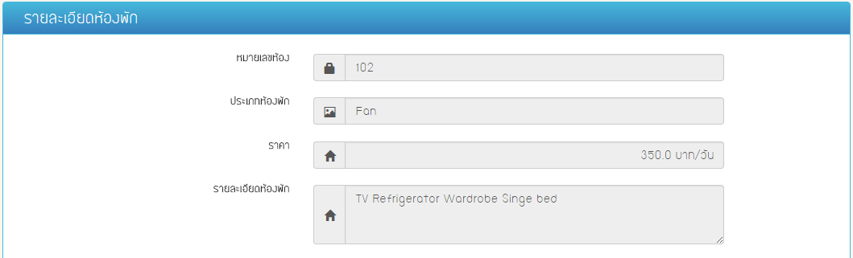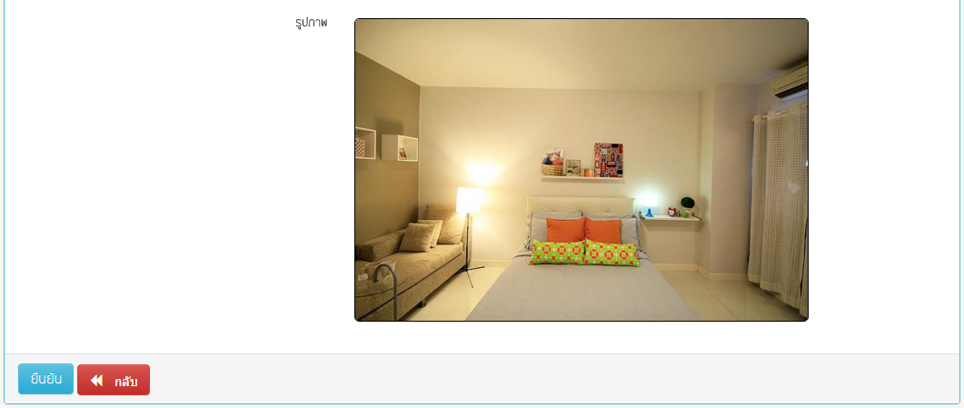

**ภาพที่ 34** แสดงรายละเอียดโรงแรม

จากภาพที่ 34 แสดงรายละเอียดห้องพักที่ผู้ใช้เลือกเมื่อผู้ต้องใช้การเลือกห้องพักใหม่ สามารถคลิกที่ปุ่ม กลับได้

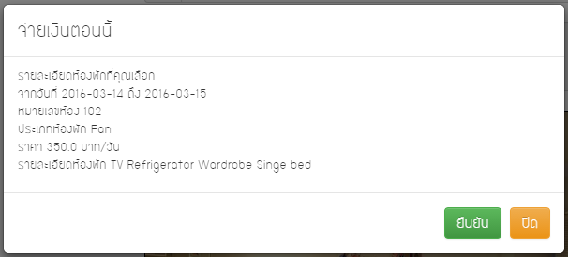

**ภาพที่ 35** แสดงรายละเอียดในการจอง

จากภาพที่ 35 แสดงป๊อปอัพแจ้งเตือนเพื่อให้ผู้ใช้ยืนยันว่าต้องการจองพร้อมแสดงรายละเอียดของห้องพักที่ผู้ใช้ได้เลือก

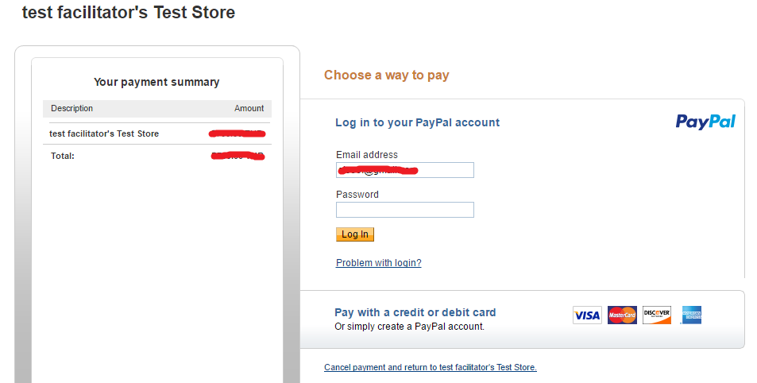

**ภาพที่ 36** แสดงการ Login Account เพย์แพล

จากภาพที่ 36 แสดงการล๊อกอิน Account ของ เพย์แพลถ้าผู้ใช้เปลี่ยนใจก็สามารถคลิกที่ Cancel payment and return to test facilitator's Test Store. ระบบจะทำการ ย้อนกลับมายังระบบชำระค่าเช่าโรงแรมออนไลน์ผ่านเทคโนโลยี เพย์แพล

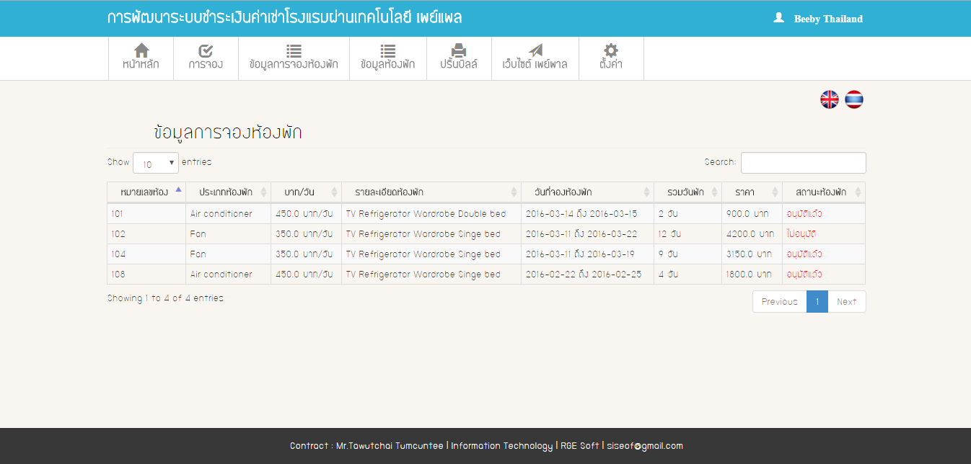

**ภาพที่ 37** แสดงเมนูรายการที่จอง

จากภาพที่ 37 แสดงรายการที่ผู้ใช้ได้จองและจ่ายเงินไว้เสร็จสิ้น

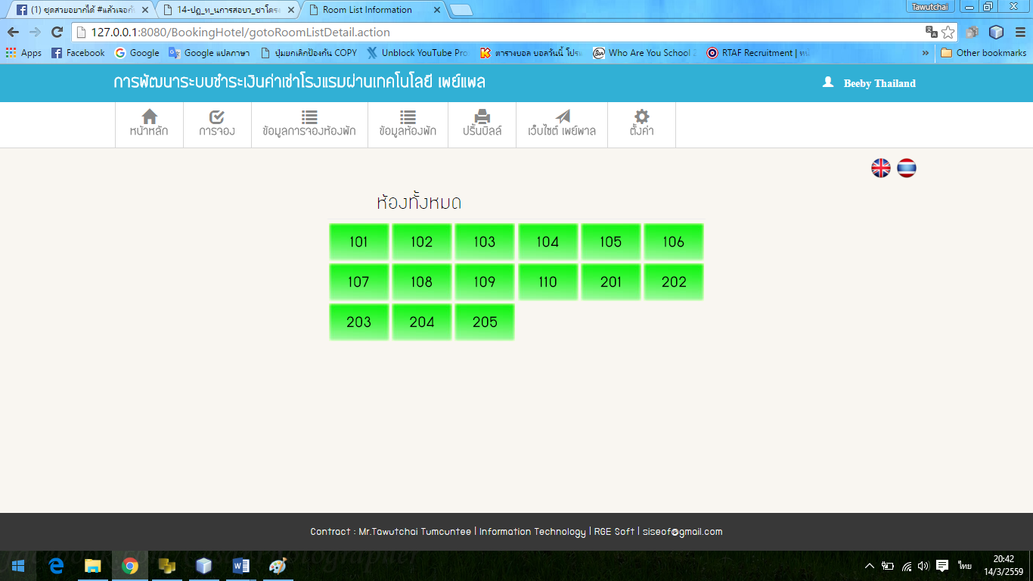

**ภาพที่ 38** แสดงโรงแรมทั้งหมด

จากภาพที่ 38 แสดงห้องพักทั้งหมด ผู้ใช้สามารถเลือกดูรายละเอียดโรงแรมได้ โดยการคลิกที่หมายเลขห้องที่ต้องการ ระบบจะแสดงรายละเอียดของห้องที่ผู้ใช้เลือก



**ภาพที่ 39** แสดงรายละเอียดห้องที่จอง

จากภาพที่ 39 แสดงรายละเอียดของห้องพักที่ผู้ใช้คลิกเลือก พร้อมกับแสดงรูปภาพห้องที่ผู้ใช้สนใจ

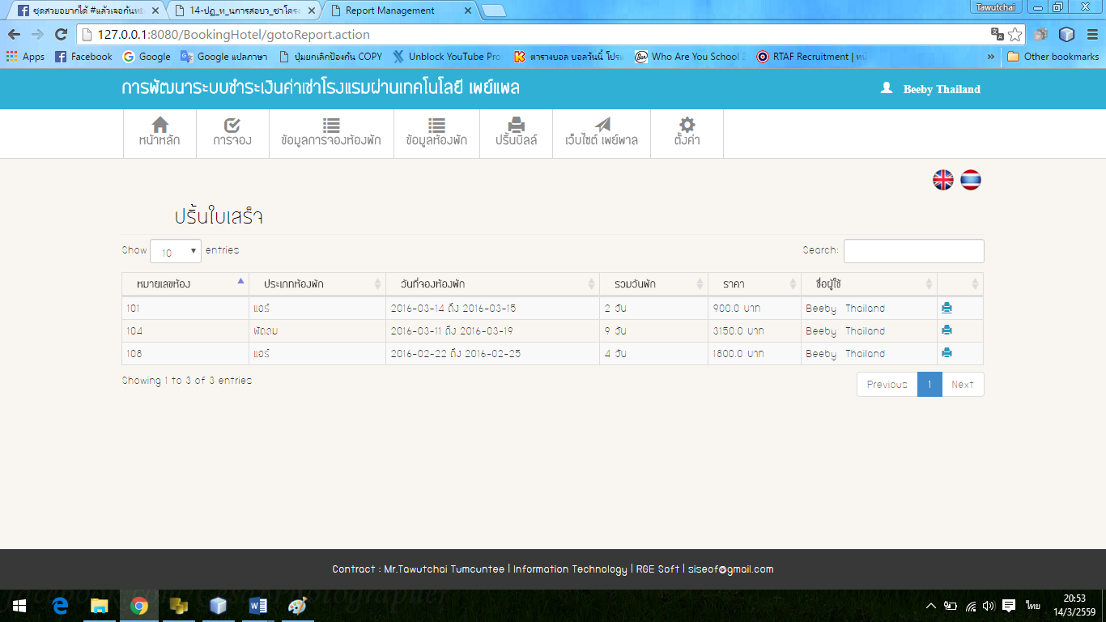

**ภาพที่ 40** แสดงรายการที่สามารถปริ้นบิลล์ได้

จากภาพที่ 40 แสดงรายการที่ผู้ใช้สามารถปริ้นบิลล์จากระบบเช่าโรงแรมออนไลน์ผ่านเทคโนโลยี เพย์แพล ออกมาเพื่อนำมาเป็นหลักฐานยืนยันการจองโรงแรม

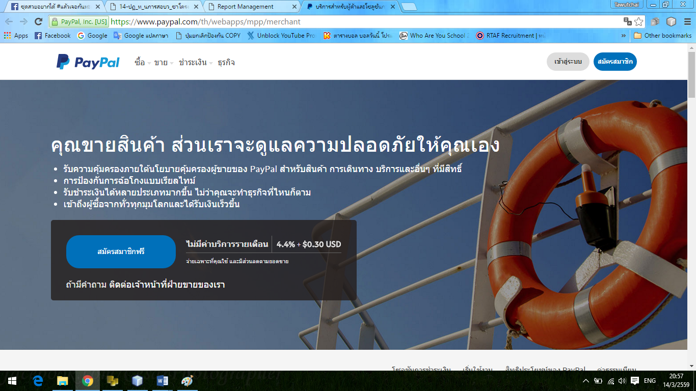

**ภาพที่ 41** แสดงหน้าหลักของเว็บ เพย์แพล

1จากภาพที่ 41 แสดงเมนู Link ไปยังเว็บไซต์เพย์แพล เมื่อผู้ใช้ต้องการที่จะศึกษาเกี่ยวกับ เพย์แพล ความปลอยภัยรายละเอียด การสมัครสมาชิกสามารถคลิกที่เมนูเพื่อเข้าสู่เว็บไซต์ เพย์แพล ได้โดยการคลิกที่เมนู ระบบจะทำการเปิดแทปบนเว็บบราวเซอร์ขึ้นมาใหม่

**ผลการวิเคราะห์คุณภาพของระบบชำระเงินค่าเช่าโรงแรมออนไลน์ผ่านเทคโนโลยี เพย์แพล**

ผลการประเมินคุณภาพของระบบในแต่ละด้านซึ่งแสดงค่าคะแนนเฉลี่ย ($\overline{x}$) และ ส่วนเบี่ยงเบนมาตรฐาน ($S.D.$) จำนวน 3 คน ซึ่งได้ผลประเมินดังต่อไปนี้

**ตารางที่ 7** ผลการประเมินคุณภาพจากผู้เชี่ยวชาญมีทั้งหมด 5 ด้าน ประกอบไปด้วย

|  |  |  |  |
| --- | --- | --- | --- |
| **รายการ** | **ผลการประเมิน** | | |
|  | ($S.D.$) | **แปรค่า** |
| **การประเมินความพอใจระบบของผู้ใช้งาน (Functional Test)** | | | |
| 1. ความเหมาะสมการสมัครสมาชิกและสมัครขอใช้บริการ  2. ความสามารถของระบบล็อกอิน/ล็อกเอาต์ของระบบ  3. ความสามารถของระบบการแบ่งระดับผู้ใช้งานและการกำหนดสิทธิ์การใช้เว็บ  4. ความสามารถของระบบชำระค่าบริการห้องพัก  5. ความสามารถของเปลี่ยนภาษา ไทย/English ของระบบ  6. ความสามารถของระบบตัดบัญชีผ่าน PayPal  7. ความสามารถของระบบจัดการข้อมูลสมาชิก  8. ความสามารถของระบบตรวจสอบตัวตนและสิทธิ์ในการเข้าถึงข้อมูล  9. ความสามารถของระบบรายงาน | 5.00  5.00  5.00  5.00  5.00  5.00  4.67  4.67  4.33 | 0.00  0.00  0.00  0.00  0.00  0.00  0.58  0.58  0.58 | มากที่สุด  มากที่สุด  มากที่สุด  มากที่สุด  มากที่สุด  มากที่สุด  มาก  มาก  มาก |
| **รวม** | **4.85** | **0.29** | **ระดับมาก** |
| **การประเมินด้านการใช้งานของโปรแกรม (Usability Test)** | | | |
| 1. มีความถูกต้อง ชัดเจน น่าเชื่อถือ | 4.33 | 0.58 | มาก |
| 2. มีการจัดหมวดหมู่ ให้ง่ายต่อการสืบค้น | 4.67 | 0.00 | มากที่สุด |
| 3. โปรแกรมมีการใช้งานง่าย สะดวกกับผู้ใช้ | 4.67 | 0.58 | มาก |
| 4. การจัดเนื้อหามีความต่อเนื่อง ใช้งานง่าย | 4.00 | 0.00 | มากที่สุด |
| 5. มีความสอดคล้องและตรงตามความต้องการของผู้ใช้งาน | 5.00 | 0.00 | มากที่สุด |
| **รวม** | **4.53** | **0.35** | **ระดับมากที่สุด** |
| **การประเมินด้านผลลัพธ์ที่ได้จากโปรแกรม (Result Test)** | | | |
| 1. ความเหมาะสมของการแสดงผลของหน้าจอหลายขนาด | 5.00 | 0.00 | มากที่สุด |
| 2. ความสม่ำเสมอหรือมาตรฐานเดียวกันของการออกแบบหน้าจอ | 5.00 | 0.00 | มากที่สุด |
| 3. ความถูกต้องของผลลัพธ์ในการทำงานในแต่ละโมดูล | 4.67 | 0.58 | มาก |
| 4. ความเหมาะสมของรูปแบบการรายงานผลทางหน้าจอ | 4.67 | 0.58 | มาก |
| 5. ความถูกต้องของภาษาที่แสดงผลของระบบสองภาษา ไทย - English | 5.00 | 0.00 | มากที่สุด |
| 6. ความถูกต้องน่าเชื่อถือโดยรวมของระบบ | 4.67 | 0.58 | มาก |
| **รวม** | 4.83 | 0.32 | **ระดับมาก** |
| **การประเมินด้านความปลอดภัย (Security Test)** | | | |
| 1. ความเหมาะสมของการกำหนดสิทธิ์ | 5.00 | 0.00 | มากที่สุด |
| 2. ความเหมาะสมของตัวกำหนดในการตั้งรหัสผ่าน | 5.00 | 0.00 | มากที่สุด |
| **รวม** | 5.00 | 0.00 | **ระดับมาก** |
| **คู่มือการใช้งานระบบ (Documentation)** | | | |
| 1. คู่มือมีความสวยงาม น่าสนใจ | 5.00 | 0.00 | มากที่สุด |
| 2. ตัวอักษรมีขนาดชนิดเหมาะสม อ่านง่าย | 5.00 | 0.00 | มากที่สุด |
| 3. สีของตัวอักษรมีความชัดเจนอ่านง่าย | 5 | 0 | มากที่สุด |
| 4. ความเหมาะสมของรูปแบบเอกสาร | 5 | 0 | มากที่สุด |
| 5. ภาษาและรูปภาพที่ใช้ในการเชื่อมโยงมีความถูกต้อง | 5 | 0 | มากที่สุด |
| **รวม** | 5.00 | 0.00 | **ระดับมากที่สุด** |
| **รวมทั้งหมด** | 4.90 | 0.10 | **ระดับมากที่สุด** |

จากตารางที่ 8 ผู้เชี่ยวชาญประเมินคุณภาพโดยรวมอยู่ในระดับมากที่สุด ( $\overline{x}$ = 4.90, **S.D.** = 0.10) เมื่อพิจารณารายด้านพบว่า ด้านคู่มือการใช้งานระบบการประเมินสูงที่สุด โดยมีผลการประเมินอยู่ในระดับมากที่สุด( $\overline{x}$ = 4.93, **S.D**. = 0.12)

**ผลการประเมินความพึงพอใจ**

ผลการประเมินความพึงพอใจของผู้ใช้ระบบในแต่ละด้านซึ่งแสดงค่าคะแนนเฉลี่ย ($\overline{x}$) *และส่วนเบี่ยงเบนมาตรฐาน (***S.D.**) จำนวน 38 คน ซึ่งได้ผลการประเมินดังนี้

**ตารางที่ 8** ผลการประเมินแบบสอบถามความพึงพอใจ โดยผู้ใช้ระบบ

|  |  |  |  |
| --- | --- | --- | --- |
| **รายการวัดความพอใจ** | **ผลการประเมิน** | | |
| ($\overline{x}$) | *(***S.D.**) | **ระดับความพึงพอใจ** |
| **ความพอใจด้านการออกแบบโปรแกรม** | | | |
| 1. การออกแบบหน้าจอมีความเป็นสัดส่วน | 4.37 | 0.61 | พอใจมาก | | |
| 2. ความง่ายในการใช้ระบบงาน | 4.33 | 0.55 | พอใจมาก | | |
| 3. ความง่ายในการเรียกใช้ฟังก์ชันเว็บ | 4.47 | 0.51 | พอใจมาก | | |
| 4. ความเหมาะสมในการนำเสนอกราฟิก | 4.37 | 0.49 | พอใจมาก | | |
| 5. ความเหมาะสมในการใช้ขนาดตัวอักษร | 4.44 | 0.52 | พอใจมาก | | |
| **รวม** | **4.39** | **0.04** | **พอใจมาก** | | |
| **ความพอใจด้านการจัดเก็บข้อมูล** | | | |
| 1. มีความปลอดภัยในการเก็บข้อมูลผู้ใช้ | 4.70 | 0.47 | พอใจมาก | | |
| 2. สามารถเพิ่ม ลบ แก้ไข ข้อมูลตามความความต้องการของผู้ใช้ | 4.23 | 0.47 | พอใจมาก | | |
| 3. ความถูกต้องของการกำหนดสิทธิของผู้ใช้ | 4.30 | 0.50 | พอใจมาก | | |
| 4. ความถูกต้องในตรวจสอบการเข้าใช้งานของสมาชิก | 4.70 | 0.47 | พอใจมาก | | |
| **รวม** | **4.48** | **0.01** | **พอใจมาก** | | |
| **ความพอใจด้านการจองห้องพัก** | | | |
| 1. การจองห้องพักมีความสะดวก | 4.73 | 0.45 | พอใจมาก | | |
| 2. สามารถจองและตัดเงินได้จริงตามขอบข่าย | 4.30 | 0.47 | พอใจมาก | | |
| 3. มีระบบการจองโดยรวมน่าเชื่อถือ | 4.27 | 0.52 | พอใจมาก | | |
| **รวม** | **4.43** | **0.03** | **พอใจมาก** | | |
| **ความพอใจด้านการนำเสนอข้อมูล** | | | |
| 1. สามารถแสดงผลได้อย่างรวดเร็ว | 4.43 | 0.57 | พอใจมาก | | |
| 2. ข้อมูลที่แสดงผลมีความถูกต้อง | 4.33 | 0.48 | พอใจมาก | | |
| 3. ข้อมูลที่แสดงผลมีความถูกสมบูรณ์ครบถ้วน | 4.40 | 0.67 | พอใจมาก | | |
| 4. ข้อมูลที่ได้ตรงกับขอบข่ายของงาน | 4.53 | 0.51 | พอใจมาก | | |
| 5. สีพื้นหลังมีความเหมาะสมสอดคล้องกับ  ตัวอักษร | 4.27 | 0.58 | พอใจมาก | | |
| 6. สามารถเปลี่ยนภาษาที่แสดงผล ไทย - English | 4.47 | 0.57 | พอใจมาก | | |
| 7. เว็บไซต์ที่พัฒนาสามารถรองรับหน้าจอได้หลายขนาด | 4.30 | 0.53 | พอใจมาก | | |
| **รวม** | **4.39** | **0.06** | **พอใจมาก** | | |
| **คู่มือการใช้งานระบบ (Documentation)** | | | | |
| 1. คู่มือมีความสวยงาม น่าสนใจ | 4.43 | 0.57 | พอใจมาก | | | |
| 2. ตัวอักษรมีขนาดชนิดเหมาะสม อ่านง่าย | 4.33 | 0.48 | พอใจมาก | | | |
| 3. สีของตัวอักษรมีความชัดเจนอ่านง่าย | 4.40 | 0.67 | พอใจมาก | | | |
| 4. ความเหมาะสมของรูปแบบเอกสาร | 4.53 | 0.51 | พอใจมาก | | | |
| 5. ภาษาและรูปภาพที่ใช้ในการเชื่อมโยงมีความถูกต้อง | 4.40 | 0.67 | พอใจมาก | | | |
| **รวม** | **4.41** | **0.08** | **พอใจมาก** | | | |

จากตารางที่ 8 ผู้ใช้มีความพึงพอใจโดยรวมอยู่ในระดับความพึงพอใจมาก ( $\overline{x}$ = 4.43, **S.D.** = 0.02) เมื่อพิจารณาพบว่าด้านความพอใจด้านการจองห้องพัก มีผลการประเมินผู้ใช้ในระดับดี ( $\overline{x}$ = 4.43, **S.D.** = 0.03)